自然体験交流センター 活動展開例

№  Ⅱ-４ | 活動名 | けんちんうどん打ち | 対 象 | 小学校  中学年以上 | 活動可能人数 | 80人
№  Ⅱ-４ | 活動名 | けんちんうどん打ち | 所要時間 | 240分 | 活動場所 | 野外炊事場
準備物 | 個 人・学 校 |  | セ ン タ ー
準備物 | 軍手、新聞、エプロン、三角巾（マスク） |  | こね鉢・計量カップ・麺打ち板・麺棒・麺切り包丁・こま板・菜箸  ゆで用鍋・麺あげざる・包丁・まな板・ざる・鍋・木べら・おたま  おわん・箸・薪・布巾・火ばさみ・洗剤セット・マッチ

活 動 内 容 | 時間  （分） | 留 意 点
１ けんちんうどん打ちの説明を聞く。  ２ 調理用具と食材を準備する。  ３ 手打ちうどんを打つ  こねる  ① 水で塩をとかす。  ② ボールに粉をあける。  ③ 塩水を入れる。（半分ずつ入れていって粉になじませる。）  ④ 両手でこねる。（耳たぶの固さになるまでこねる。）  ねかす  - ビニール袋に入れて，３０分ほどねかす。  ※この間に大鍋で熱湯を沸かしたり、けんちんの材料を切ったりする。  - 両足で踏む。（平らになったら形を整え再度足踏み）  のばす・切る  - 打ち粉した麺打ち板の上に取り出す。  - 麺棒で約３mmの厚さにのばす。  - 生地を折り、幅３～４mmにこま板をあてながら切って、麺をよくほぐし、ほぐした麺をお盆にのせる。  ゆでる  - 大鍋の熱湯に，粉をよくはらった麺を入れる。  - 菜箸で、切れない程度にかきまわす。  - ふきこぼれそうになったらさし水をする。時々固さをみる。  - 麺あげざるで、ざるにあける。  - 冷水でもみほぐし、ざるにあげ，水をきる。  ４ けんちんを作る  - 材料を切る ※同時にかまどに薪を準備し鍋をかける。  - 鍋に油を入れ、鶏肉を先に炒める。  - 鍋に適量の水を入れ、にんじん、じゃがいも、しいたけ、こんにゃくを入れて、煮込む。火がとおったら、ねぎ、豆腐を入れひと煮立ちさせ、調味料を入れて味を整える。  - うどんを器にいれ、けんちん汁をかける。  ５ 楽しく食事をする。  ６ 後片付けをする。  - 使ったものはきれいに洗い、センター職員のチェックをうける。  - かまどの燃え残りは、ほうきとちりとりで集め、一輪車へのせる。  - ごみは全てごみ袋に集める。最後にゴミステーションへ運ぶ。 | 10  15  180  20  15 | ○道具の場所や作り方の手順、活動のねらいを実演しながらわかりやすく説明する。  ○安全面・衛生面における注意をする。  ○包丁の扱いには十分注意させる。  ○片栗粉を多めに入れるとつかないのでよい。  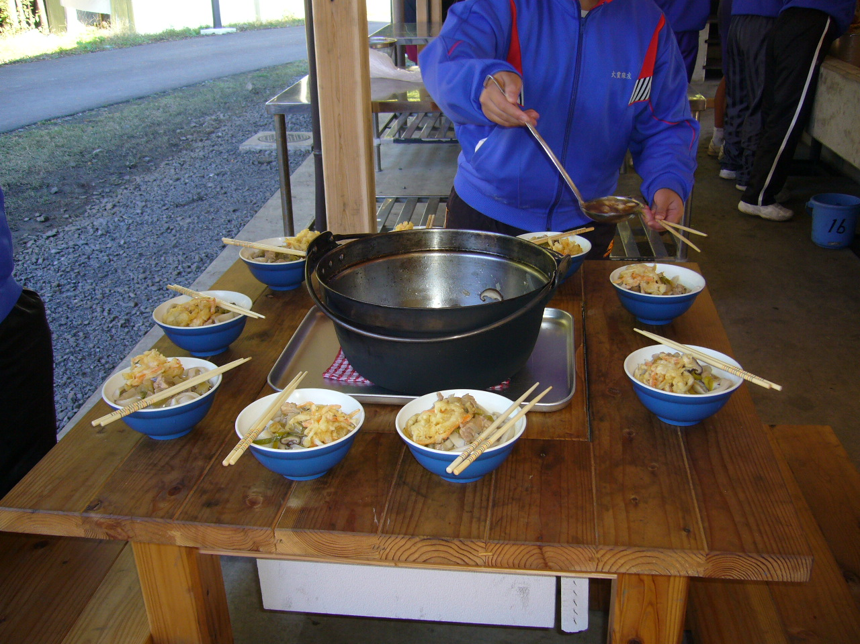  盛り付け例  ○けんちん汁は、うどんとあわせるので少し濃い目に味付けすると良い。

